
Опубликовано на сайте Издательского Дома «Аргументы и факты» (http://www.aif.ru)
Аргументы и факты, выпуск 28 (1289) от 13 июля 2005 г.
Адрес статьи: http://www.aif.ru/online/aif/1289/12_01

Ле Пен: «Запад унижает Россию из страха»
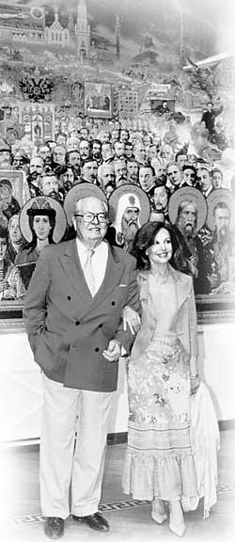
На снимке: французский националист Жан-Мари Ле Пен с женой Жани у картины .Вечная Россия. своего давнего друга, русского патриота и художника Ильи Глазунова.
Лозунг «Россия для русских» многим греет душу. Скандальный европейский политик Жан-Мари Ле Пен давно заявил: «Франция для французов».
БЫВШИЙ лейтенант Иностранного легиона имеет стойкую репутацию расиста, врага иммигрантов, крайнего националиста во всем французском обществе. Тем не менее при личном общении председатель Национального фронта Франции Жан-Мари Ле Пен отнюдь не производит впечатление монстра. Это весьма обаятельный человек, прекрасный оратор, политик, умеющий четко формулировать свои доводы.
— Посчитайте, сколько в Европе темнокожих граждан, и вам откроется истина. Где вы здесь находите расизм? Кто кого дискриминирует? Через десять лет во Франции будут жить люди любого цвета кожи, кроме белых. У нас миллион безработных французов, а число приезжих все растет и растет. Они пользуются всеми социальными правами и мало-помалу превращают нашу цивилизацию и культуру, весь наш быт во что-то совершенно новое и непривычное. Франция теряет свою идентичность, перестает быть самою собой. Я часто вслух говорю о том, о чем миллионы французов только думают про себя: дверь в наш национальный дом не должна быть открыта настежь перед каждым, кто хочет зайти.
— Но ведь именно благодаря «открытым дверям» Франции удалось после двух опустошительных войн восстановить свою экономику. Иностранные рабочие сделали для Франции много хорошего.
— Несомненно, но речь в данном случае идет об итальянцах, испанцах, поляках, югославах, тех же русских. Это были люди европейской культуры, христианского менталитета.
— К единой Европе вы тоже относитесь не слишком приветливо?
— Я против глобализации, против утраты национального суверенитета. Политика Франции, ориентированная на общие и абстрактные европейские приоритеты, не принесла плодов. Отрадно, что французы проголосовали против единой европейской конституции. Произошло торжество здравого смысла. Европейский союз в нынешнем понимании — это тупик. По сути, речь идет о некоем наднациональном всемирном правительстве. Мир хотят превратить в большую деревню, управляемую всевластным бизнесом. Сотрудничество, конечно же, необходимо, но сотрудничество суверенных государств. Мне, например, видится северная цивилизация — от французского Нанта до русского Владивостока.
— Разве это возможно? Россию вряд ли в тот же ЕС возьмут…
— Ошибка многих европейских политиков в том, что они продолжают воспринимать Россию как Советский Союз, боятся ее, стараются ослабить. От России давно не исходит миру никакой угрозы. Идеологически она провозгласила приверженность демократическим ценностям, а вот в демографическом смысле, к сожалению, вымирает. И тем не менее находится немало охотников унижать ее, наносить ей урон. В особенности отличаются этим ваши бывшие союзники и друзья. Это уже не борьба с коммунизмом, а борьба против русского народа.
— На Западе модно упрекать российскую власть за неправильные, мягко говоря, методы решения чеченской проблемы…
— Понятно, что либеральная общественность в Европе и, в частности, во Франции традиционно выражает симпатии чеченским сепаратистам. Во всяком случае, публично. Нельзя упускать из виду, что и российская позиция в этом регионе не всегда отличалась внятностью и последовательностью. Однако после захвата заложников в Беслане настроения значительно изменились. Даже с традиционно либеральной точки зрения не существует таких целей, ради которых позволено брать в заложники детей. Франция в ослаблении своего традиционного союзника ни при каких условиях не заинтересована.

Анатолий МАКАРОВ

